Описание
развивающей предметно-пространственной среды
в средней группе «Смородинка»

Созданная развивающая предметно-пространственная среда в группе обеспечивает детям познавательную активность, соответствует интересам воспитанников, имеет развивающий характер.
Созданные условия предоставляют детям возможность действовать индивидуально или вместе со сверстниками. Каждый ребенок имел возможность заниматься любимым делом.
Развивающая предметно-пространственная среда отвечает индивидуальным и возрастным особенностям детей, их ведущему виду деятельности – игре, способствует развитию творческих способностей, будит фантазию, познавательную активность, активизирует общение.
Групповое пространство позволяет детям осуществлять все виды детской деятельности, самостоятельно чередовать подвижные и спокойные игры.
Созданная развивающая предметно-пространственная среда выстроена в соответствии с требованиями ФГОС ДО : содержательно – насыщенная, трансформируемая, полуфункциональная, вариативная, доступная и безопасная.
Групповое пространство условно поделено на развивающие центры.

Центр театра и музыки представленный театрами различных видов: магнитный, теневой, пальчиковый, настольный, Би-ба-бо. Собрана фонотека аудиозаписей сказок, песен, мелодий, музыкальных инструментов, литературных композиций, прослушивание которых ведется не только на занятиях, но и в свободной деятельности.

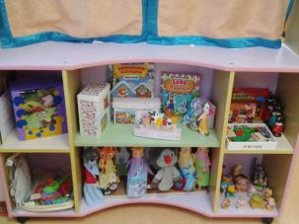

Центр познания создан для развития познавательной активности и мыслительных процессов, систематизации знаний, умений и навыков. Он оснащен настольно-печатными, дидактическими играми, предметными и сюжетными картинками, глобусом, мелкой геометрической мозаикой, материалом на развитие мелкой моторики, игры для интеллектуального развития.

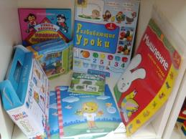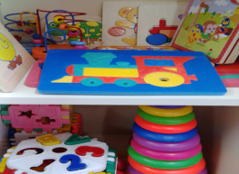

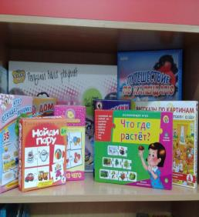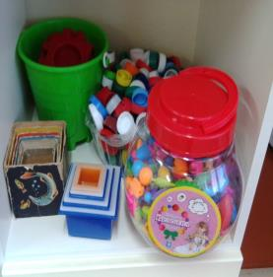

Центр творчества «Талантливые пальчики» помогает детям реализовать свои творческие желания. В нем находятся различные материалы для самостоятельного рисования и лепки, конструирования из бумаги, схемы поэтапного рисования и образцы художественного искусства, образцы изготовления поделок. Книжки-раскраски с образцами; картотека тематических книжек-раскрасок; альбомы для рассматривания «Городецкая игрушка», «Хохломская роспись», акварельные краски, мелки, гуашь, восковые мелки, фломастеры разной толщины, цветные карандаши, набор шариковых ручек, ватные палочки, губки; нетрадиционные материалы: печатки, ватные палочки, поролон, трубочки, пенопласт, пластилин, наборы для детского творчества; инструменты: кисти различные, ножницы, доски для лепки, трафареты по темам; мольберт с магнитной стороной и стороной для рисования мелом, клеенчатые салфетки, банки, подставка экран для сухого рисования манкой и кофе, кинетический песок, «Волшебная корзинка» с бросовым материалом для поделок, подвеска с детскими работами, отражающая тематику.

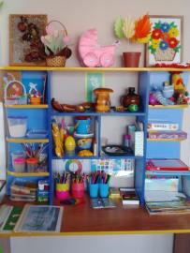
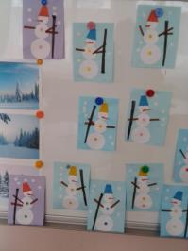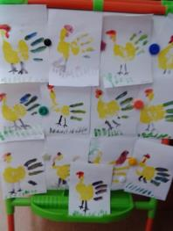
Центр физкультуры и спорта создан для физического развития и поддержания двигательной активности детей, в котором находится классическое и нестандартное оборудование: тренажеры, лесенка, скакалки, мячи разных размеров, массажные мячи, кольцебросы, кегли, дартс, обручи, различные массажные дорожки, мешочки для метания, дыхательные
тренажеры (ветерок в бутылке).

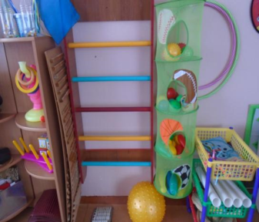

Центр природы и экспериментирования позволяет детям раскрыть многообразный мир природы, установить взаимосвязи и взаимозависимости. В центре размещено оборудование для экспериментальной и опытной деятельности. Имеются дидактические игры, направленные на формирование и развитие экологического познания окружающего мира; альбомы, фотографии, иллюстрации, картины, календарь погоды; инвентарь для посадки семян и рассады; тематические альбомы; природный материал: камни, ракушки, листья деревьев, мох, семена и др.; утилизированный материал: проволока, кусочки кожи, меха, ткани, пластмассы, дерева, пробки и т.д.; медицинские материалы: пипетки с закругленными концами, деревянные палочки, мерные ложки; приборы-помощники: увеличительное стекло, песочные часы, лупы клеенчатые фартуки, тряпки.

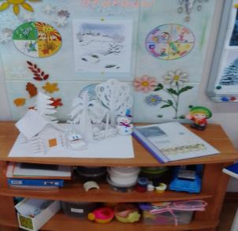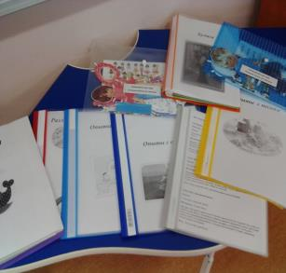

Центр сюжетной игры находятся атрибуты для сюжетно-ролевых игр «Почта», «Магазин», « Больница», «Парикмахерская», «Дом», игровая мебель, разнообразный дополнительный материал способствующий развитию воображения, способности действовать с предметами-заместителями.
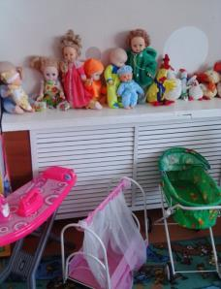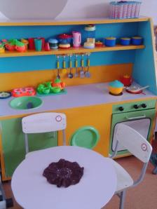

Центр безопасности в нем размещены дидактические игры, альбомы и плакаты по различным темам : «Правила дорожного движения», «Основы безопасности», «Магнитная дорога», лото «Дорожные знаки», и другие, папка передвижка. Здесь же расположен макет города ( дома, деревья, светофоры, машины и т.п.), где дети закрепляют полученные знания.

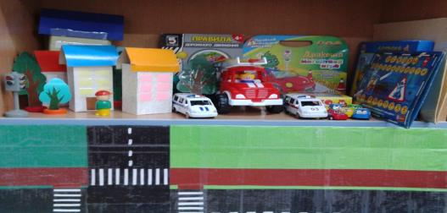

Центр конструирования: центр наполнен разнообразием конструкторов: крупногабаритный (переносной), напольный, конструктор типа «лего», мелкий, средний; пазлы, строительный материал: кубики, призмы, кирпичики, пластины; игрушки для обыгрывания построек, магнитный конструктор, машины большие и маленькие, макет города с разметкой, дорожными знаками. Мобильность позволяет детям разворачивать сюжет игры за пределами центра. Это дает возможность ребенку чувствовать себя комфортно в любом уголке группы.
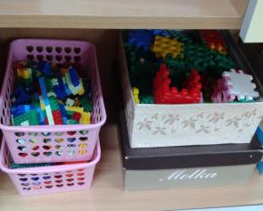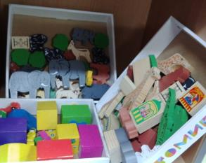
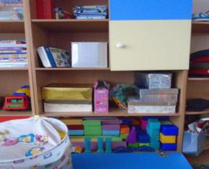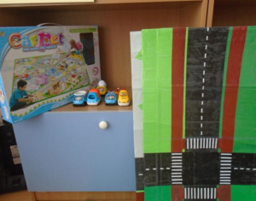

Центр книги Самым доступным эффективным способом развития детей является чтение. Развивающие способности детской книжки безграничны: мышление, речь, память, внимание, воображение – все это формируется благодаря общению с книгой. Художественная литература служит средством умственного, нравственного, эстетического развития детей. В центре находятся детские книги по теме недели; любимые книги детей (книги по интересам); сезонная литература; тематические альбомы; книги, знакомящие с культурой русского народа, сказки, загадки, потешки; детские энциклопедии различной тематики, портреты писателей, с творчеством которых знакомятся дети.
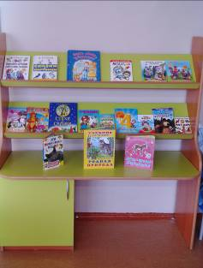

Уголок ряженья Это место любят все дети. Им нравится надевать разнообразные наряды.

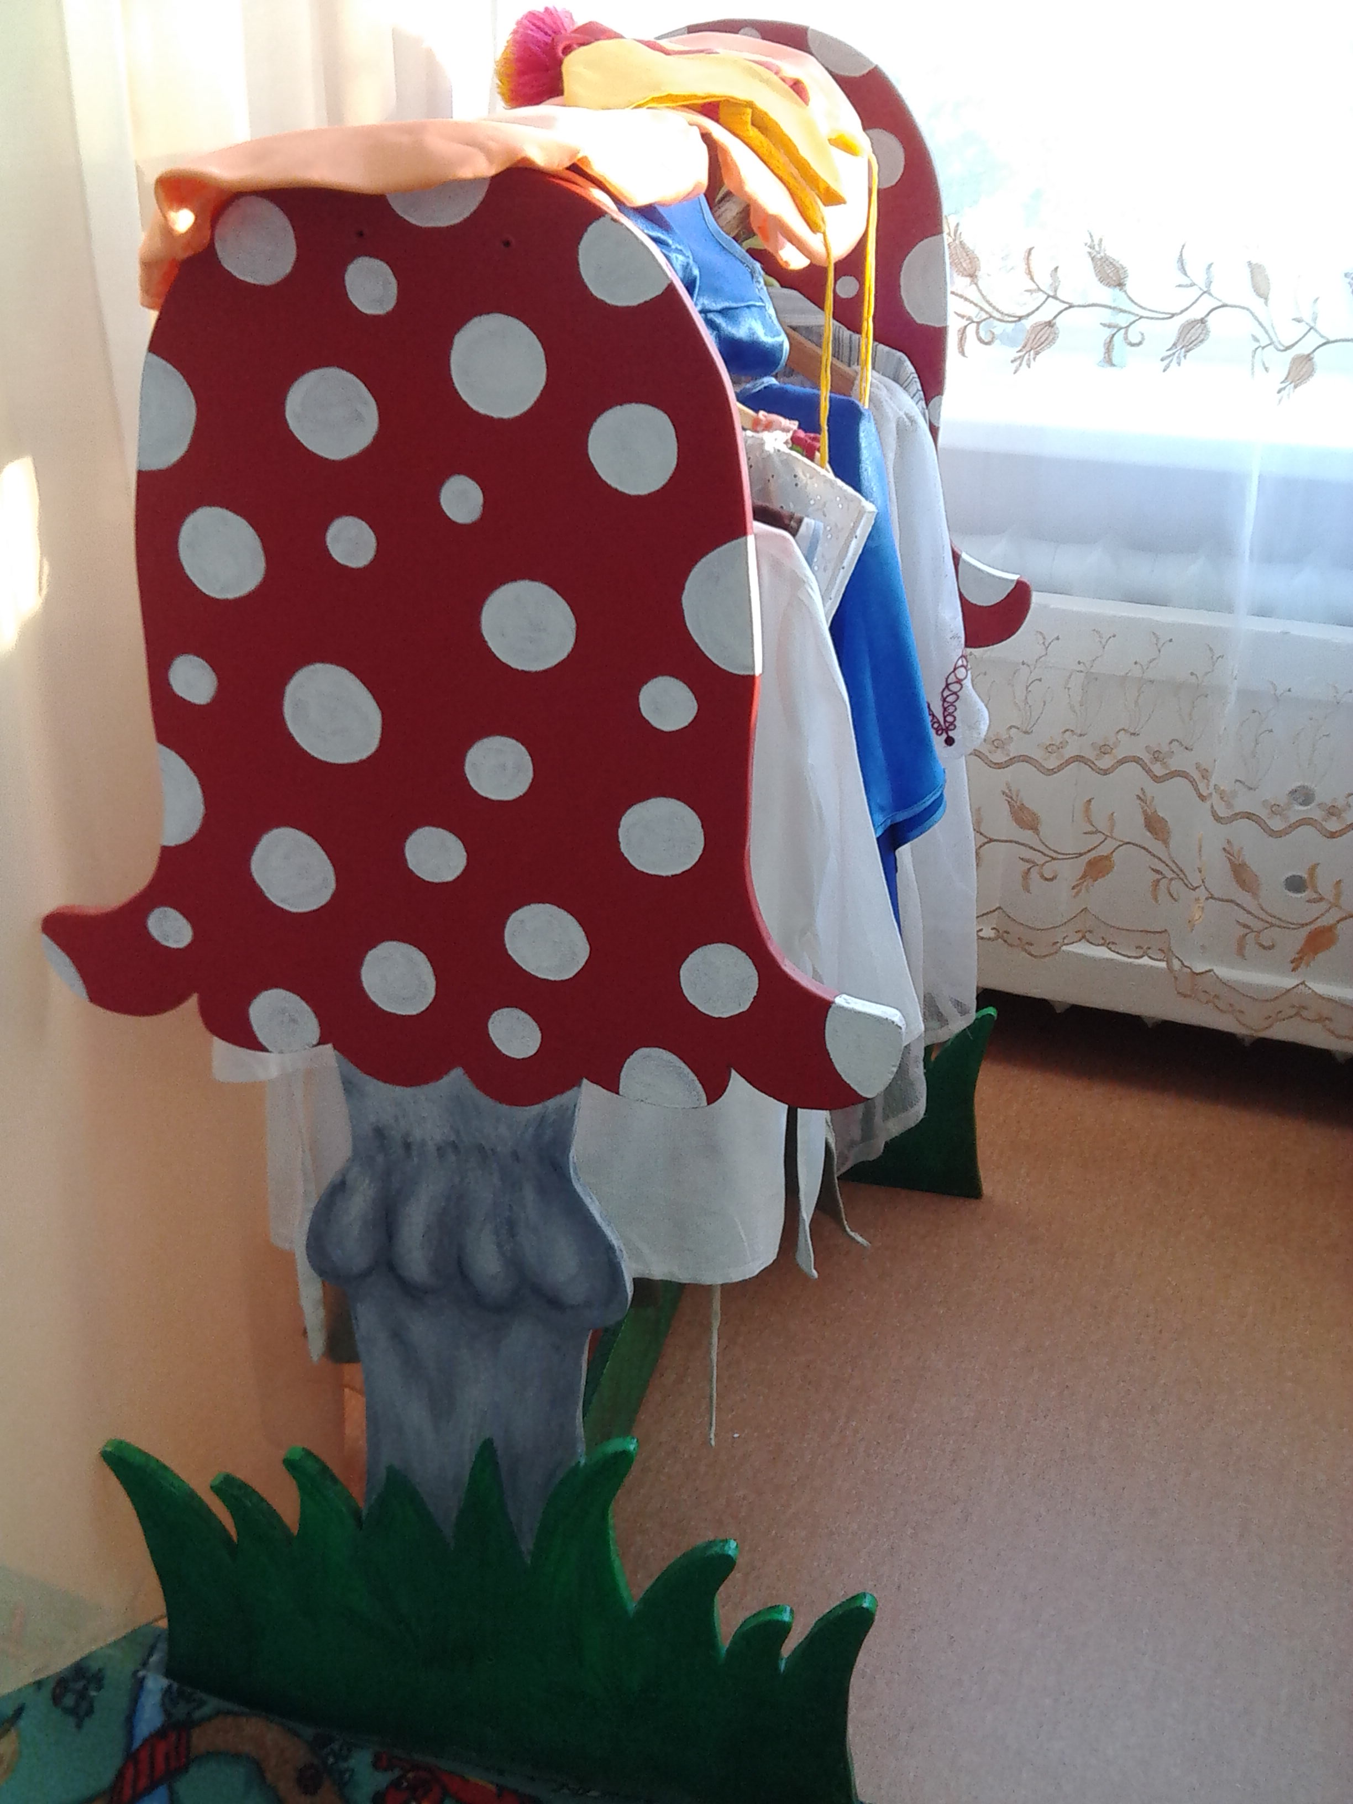

Центр патриотического воспитания Он представлен государственной символикой России (герб, флаг, гимн) и символикой родного края, города. Так же есть папка передвижка, портрет президента, альбом «Защитники отечества», раскраски народных промыслов, дидактические игры.

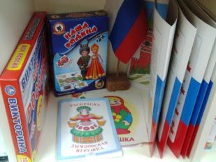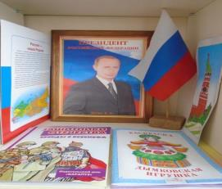

Центр занимательной математики кубики с цифрами, лото геометрические фигуры, дидактические игры «Мир чисел», «Цветные коврики», «Часть и целое», «Мы решаем задачи», счетные палочки, наборы цифр, пазлы.

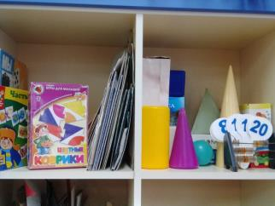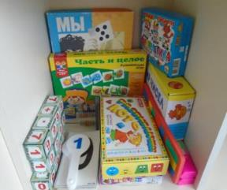

Центр дежурства Большое значение в развитии личностных качеств имеет труд. Трудовые поручения и дежурство становятся неотъемлемой частью образовательного процесса. Для дежурства в группе организован уголок дежурных, с графиком дежурства, имеются фартуки, колпачки.

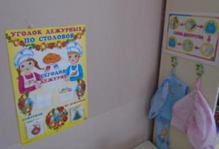

Уголок уединения : огороженный шторкой уголок в группе, диван, книги, игрушки.

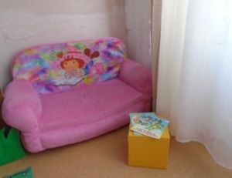

Информационный блок в приемной расположены стенды, на которых мы размещаем интересную и полезную информацию для родителей

